Мастер-класс по изготовлению объемных елочных игрушек «Зайчиков» из разных материалов

Поделки предназначены для семейного творчества

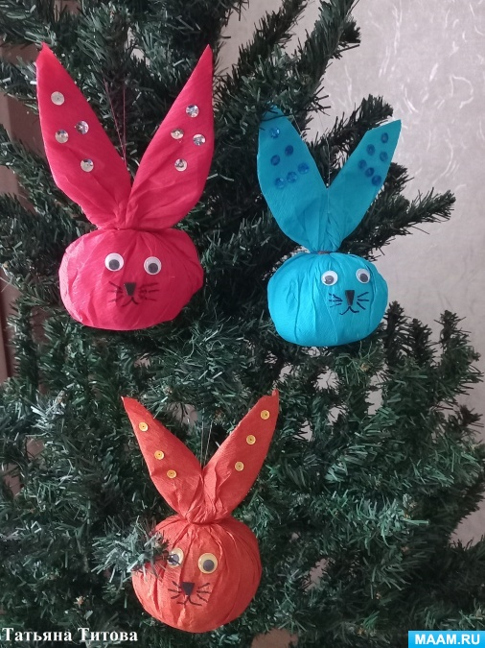

Фабричные новогодние украшения никогда не смогут заменить теплоту и душевность изделий, изготовленных собственными руками. Предлагаю изготовить объемные елочные игрушки с символом Зайца, которые украсят не только елку, но и интерьер вашего дома к новогодним праздникам. К творческому процессу вы можете привлечь детей, во-первых, подобный труд полезен для развития детской моторики, творчества и фантазии; во-вторых, любое общее дело очень сплачивает; а в-третьих, когда много рук – и работа спорится.

**Материал** можно использовать разный: салфетки тканевые и бумажные, гофрированная бумага, фольга, цветная пряжа, готовые шарики из пенопласта, ножницы, универсальный клей, синтепон, пластиковые глазки, носики, тонкая проволока, синельная проволока, нитки, черный маркер, стразы, пайетки.

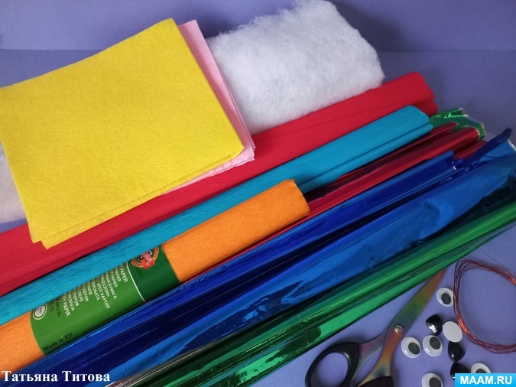

**Описание способа изготовления зайца из тканевой салфетки:**

Расправить салфетку и положить в центр кусочки синтепона, предварительно распушив его (синтепон можно заменить на вату, затем стянуть ниткой или тонкой проволокой.

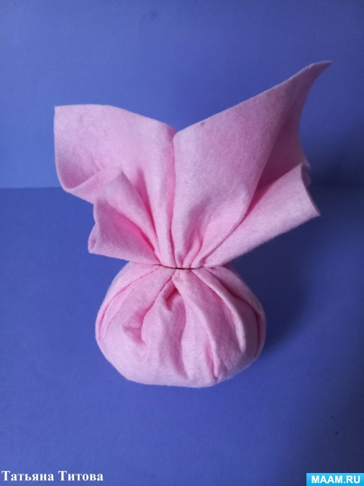

Из уголков ткани сформировать ушки зайчика, с изнаночной стороны сшить края ткани, приклеить или пришить маленький хвостик.

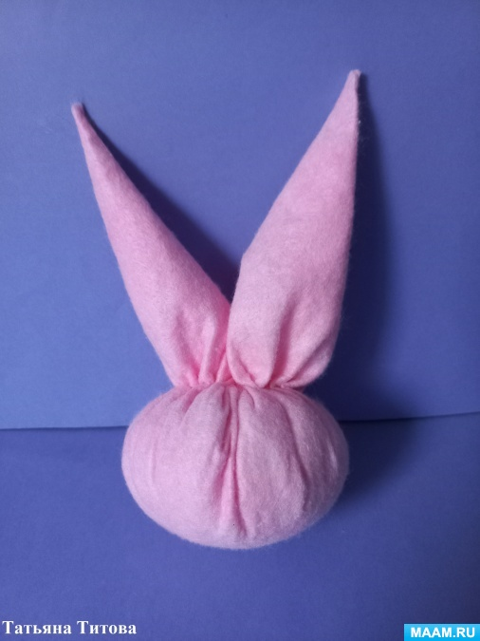 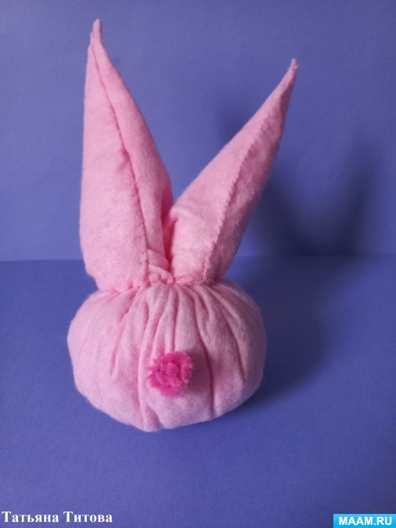

Оформляем мордочку зайчику: приклеиваем глазки носик, вышиваем или рисуем маркером усики. Зайчик готов!

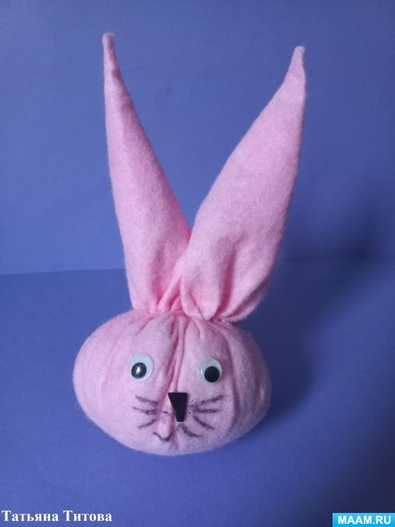

Аналогично изготавливаются зайчики из гофрированной бумаги. Для набивания можно использовать мятые бумажные салфетки, предварительно насыпать их в целую салфетку. Зайчики из фольги и бумажных салфеток изготавливаются по такому же принципу, для набивания подойдет синтепон, вата или мятые бумажные салфетки. Для подвеса шаров прикрепить на скотч или клей петельки из ниток. По желанию декорируем елочные игрушки стразами, пайетками. Получились разнообразные новогодние игрушки для елки и оформления помещения:

**Елочные игрушки из ткани «Зайцы»**

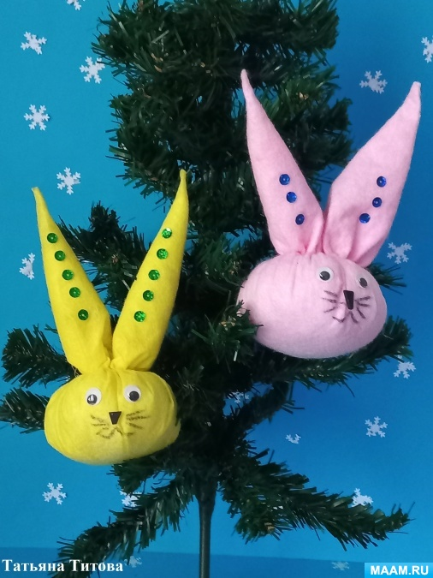

**Елочные игрушки из гофрированной бумаги «Кролики»**

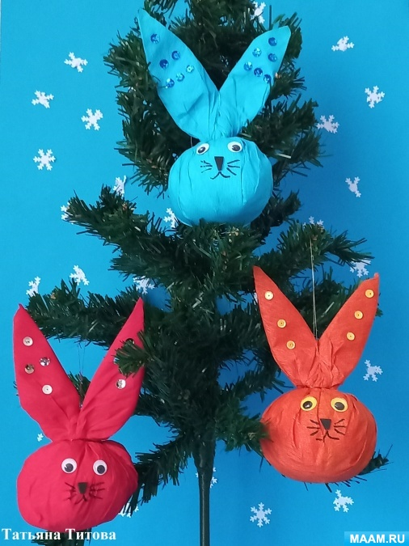 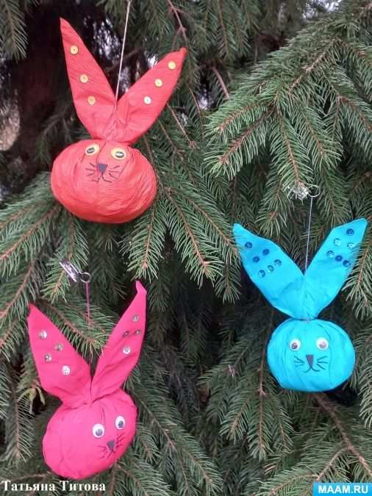 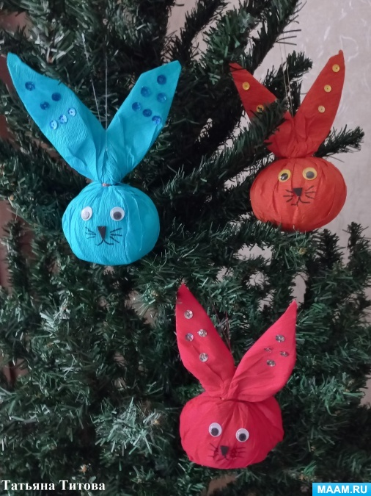

**Новогодние игрушки из фольги «Зайчики»**

